Муниципальное автономное дошкольное образовательное учреждение № 25 «Малыш»

Экологический проект
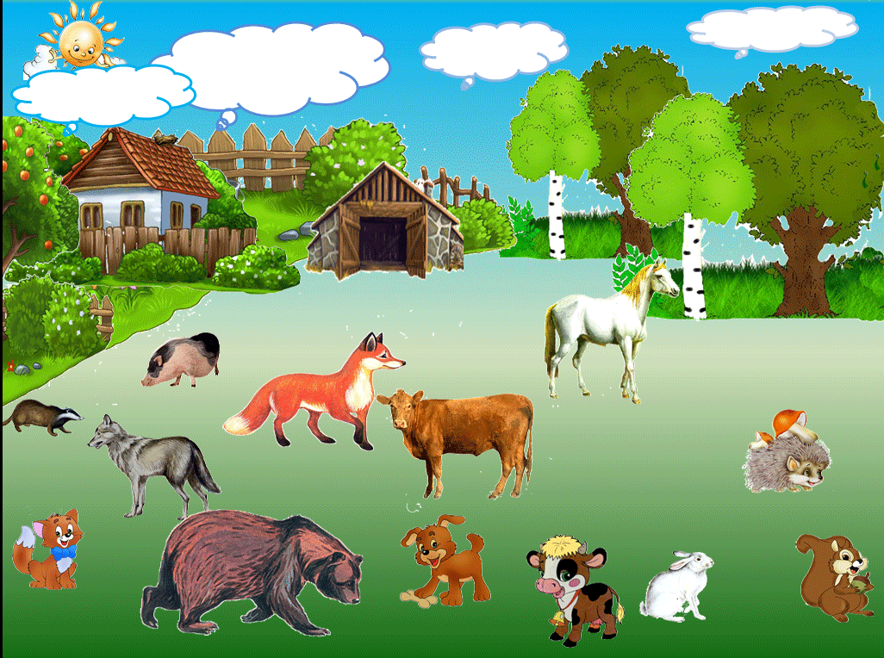

«Дикие и домашние животные»
младший дошкольный возраст

ГО Карпинск
2025 г

Актуальность
В дошкольном возрасте ребенку открыт целый мир, он готов получать новые знания и опыт. Очень важным в этот период является формирование основ нравственности посредством экологического образования, эмоциональной отзывчивости, способности к сопереживанию, готовности к проявлению гуманного отношения к объектам природы.
Тип проекта: долгосрочный
Участники проекта: дети средней группы, родители воспитанников, воспитатель.
Срок реализации: 1 месяц.
Цель: развивать устойчивый познавательный интерес к диким и домашним животным как к живым существам; создать условия для расширения представления о животных.

Задачи:
1. Расширять кругозор детей
2. Формировать представление о жизни диких и домашних животных
3. Закреплять элементарные правила поведения с животными;

Методы и приёмы:
Практические: подвижные и дидактические игры, игры – ситуации, сюжетно-ролевые игры.
Наглядные: демонстрация игрушек, макетов, иллюстраций по теме, просмотр мультфильмов, презентаций.
Словесные: беседы, ситуативные разговоры.

Предполагаемый результат:
Осознание отличия диких и домашних животных
Сформированность устойчивых навыков об образе жизни и среде обитания животных
Заинтересованность родителей в данной проблеме и вовлечение их в процесс реализации проекта.
Проявление познавательной активности воспитанников:
-задают вопросы;
-устанавливают логические связи и зависимости;
- принимают активное участие в проекте оценивают результат.

1 этап: Подготовительный
Подбор художественной литературы, развивающих мультфильмов.
Изготовление дидактических игр, подвижных игр.
Подбор наглядно-иллюстративного материала.
Работа с методическим материалом, литературой по данной теме.

2 этап: Выполнение проекта
Виды деятельности | Тематика | Совершенствование предметно-развивающей среды | Взаимодействие с родителями
Ознакомление с окружающим миром | Совместная деятельность:  Рассматривание иллюстраций, просмотр презентаций: «Мир природы», «Дикие и домашние животные».  Занятия: «В гостях у лесовичка», «В гостях у бабушки», просмотр мультфильмов | Иллюстрации, сюжетные картины, презентации, альбомы «Животные России», «Дикие и домашние животные». | Подбор иллюстраций, презентаций  Оформление фотовыставки по теме
Развитие речи | Заучивание стихотворений, пословиц, загадок о диких и домашних животных  Беседы о животных и их детёнышах  Наблюдения за котёнком, щенком сравнение зайца и кролика.  Составление сказок, описательных рассказов о животных | Макет с дикими и домашними животными | Изготовление макетов «Дикие и домашние животные», «Ферма»
ФЭМП | Занятие «В лес по дорожке» | Пазлы по теме, счётный материал по теме.
Изобразительная и продуктивная деятельность | Рисование: «Следы зверей в заснеженном лесу»  «Морковка для зайчика»  «Клубок для кошки»  Лепка «Соберем для белочки грибы», «Морковка для зайчат», «Миска для щенят»  Аппликация «Белочка», «Зайка под кустом» | Раскраски «Мамы и малыши», «Животные леса», «Ферма» | Выставка рисунков поделок
Игровая деятельность | Игры: «Назови одним словом», «Назови ласково», «Чей домик», «Кто чем питается», «Построим ферму», «Кто где живёт», «Угадай что изменилось», Дикое или домашнее животное» | Атрибуты для игры «Ферма», «Мы гуляем в лесу», строительный материал, лего-конструктор, маски животных для обыгрывания | Помощь в изготовлении масок животных
Двигательная деятельность | «В гости к зайчику пойдём» | Атрибуты для физического развития: кольцебросы, оборудование для преодоления препятствийй, метания, пособия для проведения подвижных игр и упражнений | Помощь в изготовлении атрибутов по теме
Музыкальная деятельность | Подвижная музыкальная игра «Кот и мышки», Музыкальная игра «Угадай кто идёт», прослушивание звуков животных. | Фонограммы, звукозаписи по теме | Рекомендации «Как изготовить персонажей для настольного театра»  Досуг (совместный детей и родителей) представление «Колобок»
Восприятие художественной литературы | Как у нашего кота», «Сидит белка на тележке», «Заинька, попляши», «Кисонька, мурысенька»  РНС «Колобок», «Волк и козлята», «Теремок», «Снегурушка и лиса», «Кот, петух и лиса», «Лиса и заяц».  Сказки, произведения поэтов и писателей, потешки, считалки, скороговорки, загадки по теме | Художественная литература о животных | Совместная экскурсия в библиотеку

